# Tên dự án:

XÂY DỰNG WEBSITE ĐĂNG KÝ ĐỀ TÀI VÀ GIÁM SÁT THỰC HIỆN KHÓA LUẬN TỐT NGHIỆP CHO SINH VIÊN KHOA CNTT-IUH

# Mục tiêu:

Đề tài "Xây dựng website đăng ký đề tài và giám sát thực hiện khóa luận tốt nghiệp cho sinh viên Khoa CNTT - IUH" đặt ra những mục tiêu cơ bản sau:

**Xây dựng hệ thống quản lý đề tài khóa luận tốt nghiệp:**

* Phát triển một website cho phép sinh viên đăng ký đề tài khóa luận tốt nghiệp một cách trực tuyến, giúp quy trình này trở nên thuận tiện, minh bạch và dễ dàng hơn.
* Cung cấp các công cụ hỗ trợ giảng viên quản lý, theo dõi quá trình thực hiện khóa luận của sinh viên.

**Giám sát tiến độ thực hiện khóa luận:**

* Tạo ra một hệ thống giám sát tiến độ làm việc của sinh viên thông qua các báo cáo định kỳ, giúp giảng viên có thể nắm bắt kịp thời tiến độ thực hiện và đưa ra các hỗ trợ cần thiết.
* Cung cấp các tính năng nhắc nhở sinh viên về các mốc thời gian quan trọng, đảm bảo tiến độ công việc diễn ra theo kế hoạch.

**Tăng cường tương tác giữa sinh viên và giảng viên:**

* Tích hợp các công cụ giao tiếp như nhắn tin, gửi tài liệu và nhận xét trực tiếp trên hệ thống, giúp tăng cường sự tương tác và hỗ trợ giữa sinh viên và giảng viên trong quá trình thực hiện khóa luận.

**Đảm bảo tính bảo mật và an toàn thông tin:**

* Thiết kế và triển khai các biện pháp bảo mật để bảo vệ thông tin cá nhân của sinh viên và giảng viên, cũng như dữ liệu của các đề tài khóa luận.
* Đảm bảo rằng chỉ có những người có thẩm quyền mới có thể truy cập và xử lý các thông tin liên quan đến khóa luận.

**Nâng cao hiệu quả quản lý và đánh giá:**

* Hỗ trợ bộ phận quản lý khoa trong việc tổng hợp, báo cáo và đánh giá kết quả thực hiện khóa luận của sinh viên một cách chính xác và nhanh chóng.
* Tạo ra các báo cáo thống kê, phân tích dữ liệu giúp nhà trường cải tiến quy trình quản lý khóa luận trong tương lai.

# 3. Phạm vi:

Website đăng ký đề tài và giám sát thực hiện khóa luận tốt nghiệp cho sinh viên Khoa CNTT - IUH gồm các chức năng:

**Chức năng đăng ký đề tài:**

* Sinh viên có thể đăng nhập vào hệ thống để xem danh sách các đề tài có sẵn và đăng ký đề tài phù hợp với mình.
* Giảng viên có thể tạo, chỉnh sửa và phê duyệt các đề tài mà sinh viên đăng ký.

**Chức năng đăng ký nhóm:**

* Sinh viên có thể đăng nhập vào hệ thống để xem danh sách các nhóm có sẵn và đăng ký nhóm phù hợp với mình.
* Admin có thể tạo, chỉnh sửa và phê duyệt nhóm mà sinh viên đăng ký

**Chức năng quản lý danh sách đề tài:**

* Giảng viên và bộ phận quản lý có thể xem, theo dõi và cập nhật danh sách các đề tài đang được thực hiện, bao gồm thông tin về sinh viên thực hiện và tiến độ hiện tại.

**Chức năng giám sát tiến độ:**

* Sinh viên có thể cập nhật tiến độ thực hiện khóa luận thông qua các báo cáo định kỳ.
* Giảng viên có thể theo dõi tiến độ, đưa ra nhận xét, và yêu cầu chỉnh sửa nếu cần.

**Chức năng giao tiếp:**

* Hệ thống cung cấp các công cụ giao tiếp giữa sinh viên và giảng viên như nhắn tin, gửi tài liệu, và bình luận trực tiếp trên hệ thống.

**Chức năng thông báo và nhắc nhở:**

* Tự động gửi thông báo và nhắc nhở đến sinh viên và giảng viên về các mốc thời gian quan trọng trong quá trình thực hiện khóa luận.

**Chức năng bảo mật và quản lý người dùng:**

* Quản lý thông tin người dùng, phân quyền truy cập, và bảo vệ dữ liệu cá nhân cũng như dữ liệu liên quan đến khóa luận.

**Chức năng báo cáo và thống kê:**

* Hệ thống cung cấp các báo cáo về tình trạng thực hiện khóa luận, thống kê tiến độ, và kết quả cuối cùng, hỗ trợ bộ phận quản lý trong việc đánh giá và cải tiến quy trình.

**Kỹ thuật thực hiện:**

* **Ngôn ngữ lập trình:** Sử dụng HTML, CSS, JavaScript cho phần frontend, và Node.js cho phần backend.
* **Framework:** Sử dụng React.js cho frontend, và Express.js(nếu dùng Node.js) cho backend.
* **Cơ sở dữ liệu:** Sử dụng MongoDB để lưu trữ dữ liệu.
* **Bảo mật:** Áp dụng các biện pháp bảo mật như mã hóa dữ liệu, xác thực người dùng qua JWT (JSON Web Tokens), và bảo vệ chống lại các lỗ hổng bảo mật phổ biến như SQL Injection và Cross-Site Scripting (XSS).
* **Triển khai:** Sử dụng dịch vụ hosting trên các nền tảng như Heroku, AWS, hoặc Render để triển khai website.

# 4. Lịch trình:

## 4.1 Sơ đồ phân cấp (WBS)

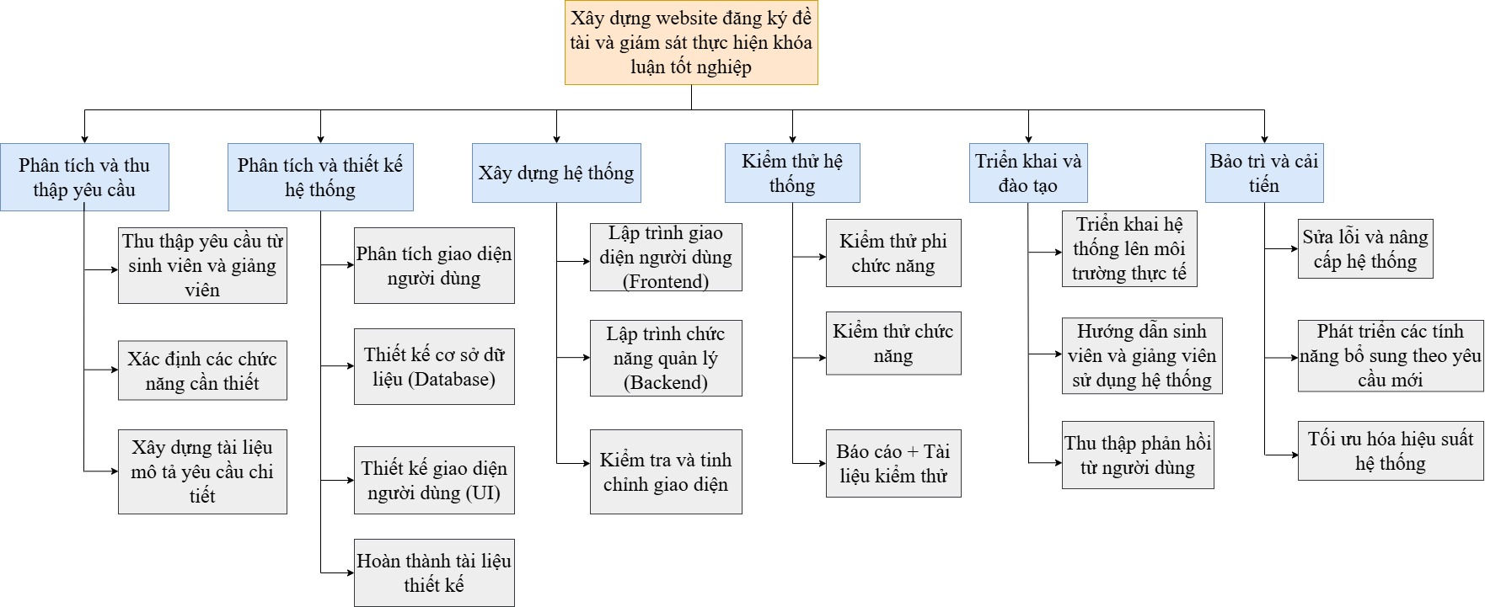

## 4.2 Biểu đồ GANT

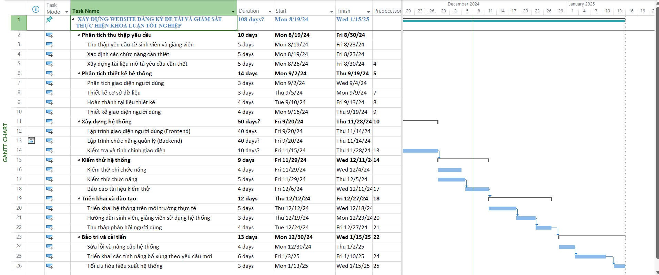

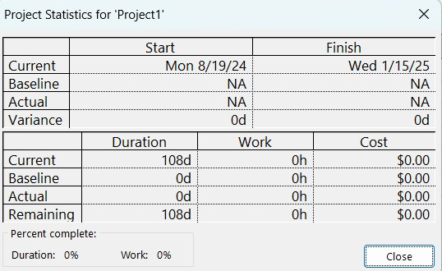

# 5. Ngân sách:

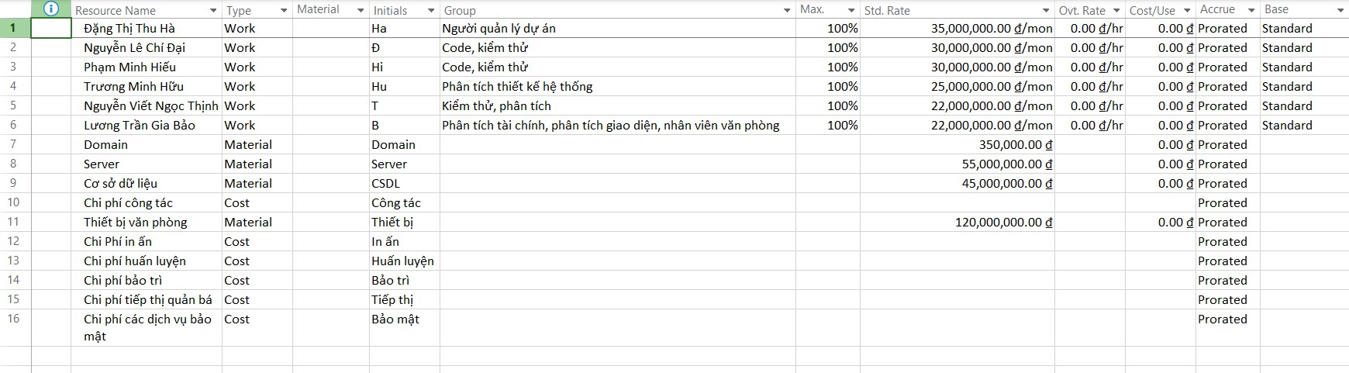

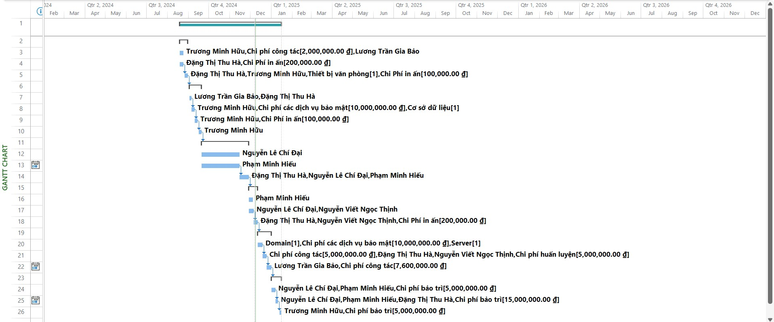

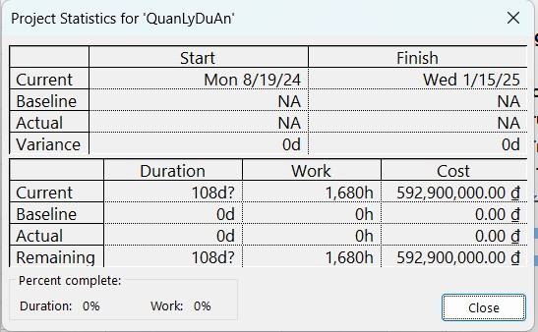

# 6. Phân công nhiệm vụ:

**Thông tin dự án**

Tên dự án: Xây dựng website đăng ký đề tài và giám sát thực hiện khóa luận tốt nghiệp cho sinh viên Khoa CNTT - IUH.

Quản lý dự án: Đặng Thị Thu Hà.

Thời gian thực hiện: 120 ngày.

Chi phí dự kiến: 700 triệu VNĐ.

Danh sách các thành viên trong nhóm thực hiện dự án:

1. Nguyễn Lê Chí Đại - Kỹ sư KTPM

2. Trương Minh Hữu – Chuyên viên phân tích có khả năng giao tiếp tiếng Anh tốt

3. Phạm Minh Hiếu – Kỹ sư KTPM

4. Lương Trần Gia Bảo – Phân tích tài chính, nhân viên văn phòng

5. Nguyễn Viết Ngọc Thịnh – Nhân viên Test

1. Ma trận RACI:

* **R (Responsible):** Người chịu trách nhiệm thực hiện công việc. Đây là người sẽ thực hiện nhiệm vụ cụ thể.
* **A (Accountable):** Người chịu trách nhiệm cuối cùng về kết quả công việc. Đây là người có quyền quyết định và đảm bảo nhiệm vụ được hoàn thành.
* **C (Consulted):** Người được tư vấn, cung cấp ý kiến, và thông tin để hoàn thành nhiệm vụ. Đây là những người có chuyên môn cần thiết và được tham vấn trong quá trình thực hiện.
* **I (Informed):** Người được thông báo về tiến độ và kết quả của công việc. Đây là những người cần được cập nhật thông tin nhưng không tham gia trực tiếp vào việc thực hiện nhiệm vụ.

|  |  |  |  |  |  |  |
| --- | --- | --- | --- | --- | --- | --- |
|  | Đặng Thị Thu Hà | Nguyễn Lê Chí Đại | Trương Minh Hữu | Phạm Minh Hiếu | Lương Trần Gia Bảo | Nguyễn Viết Ngọc Thịnh |
| Thu thập yêu cầu | A | I | R | I | R | I |
| Phân tích/Thiết kế | A,C | C | R | C | R | I |
| Hiện thực | A | R | I | R | I | I |
| Kiểm thử | A,C | C | I | C | I | R |
| Triển khai bảo trì | A | R | C | R | I | C |

# 7. Quản lý rủi ro:

Bảng phân tích rủi ro

|  |  |  |  |  |  |
| --- | --- | --- | --- | --- | --- |
| TT | Rủi ro | Nguyên nhân | Hậu quả | Mức độ | Giải pháp |
| 1 | Chậm tiến độ dự án | Yêu cầu thay đổi liên tục từ phía khách hàng | Không hoàn thành hệ thống đúng hạn | Cao | Thống nhất yêu cầu ngay từ đầu và kiểm soát chặt việc thay đổi yêu cầu |
| 2 | Lỗi bảo mật trong hệ thống | Thiết kế bảo mật không đầy đủ | Rò rỉ thông tin cá nhân của sinh viên và giảng viên | Cao | Sử dụng các công cụ kiểm tra bảo mật, mã hóa dữ liệu, và kiểm thử bảo mật định kỳ |
| 3 | Đội ngũ phát triển thiếu kỹ năng | Nhân lực không có kinh nghiệm với công nghệ mới | Chất lượng sản phẩm không đạt yêu cầu | Trung bình | Tổ chức đào tạo kỹ thuật hoặc thuê chuyên gia tư vấn |
| 4 | Thiếu sự tương tác giữa sinh viên và giảng viên trong hệ thống | Giao diện và tính năng không thân thiện | Người dùng không sử dụng hệ thống | Trung bình | Nghiên cứu trải nghiệm người dùng, thu thập ý kiến người dùng trong quá trình phát triển |
| 5 | Lỗi kỹ thuật trong quá trình vận hành | Phần mềm không được kiểm thử đầy đủ | Hệ thống không thể hoạt động hoặc hoạt động sai | Cao | Thực hiện kiểm thử đầy đủ trước khi triển khai, có kế hoạch khắc phục sự cố khẩn cấp |
| 6 | Khó khăn khi triển khai hệ thống đến người dùng | Người dùng không quen thuộc với hệ thống | Không đạt được hiệu quả sử dụng | Thấp | Cung cấp tài liệu hướng dẫn sử dụng chi tiết và tổ chức các buổi đào tạo cho người dùng |
| 7 | Phụ thuộc vào công cụ bên thứ ba | Dịch vụ của bên thứ ba ngừng hoạt động hoặc không ổn định | Gián đoạn hoạt động của hệ thống | Trung bình | Chọn các công cụ và dịch vụ có độ tin cậy cao, có kế hoạch dự phòng |
| 8 | Chi phí vượt ngân sách | Ước tính chi phí không chính xác | Không đủ kinh phí để hoàn thành dự án | Cao | Lập kế hoạch tài chính chi tiết và giám sát chặt chẽ chi phí |
| 9 | Rủi ro mất dữ liệu | Hệ thống không có cơ chế sao lưu tự động | Mất dữ liệu quan trọng của sinh viên và giảng viên | Cao | Xây dựng cơ chế sao lưu dữ liệu định kỳ và phục hồi dữ liệu khẩn cấp |

# 8. Kế hoạch triển khai:

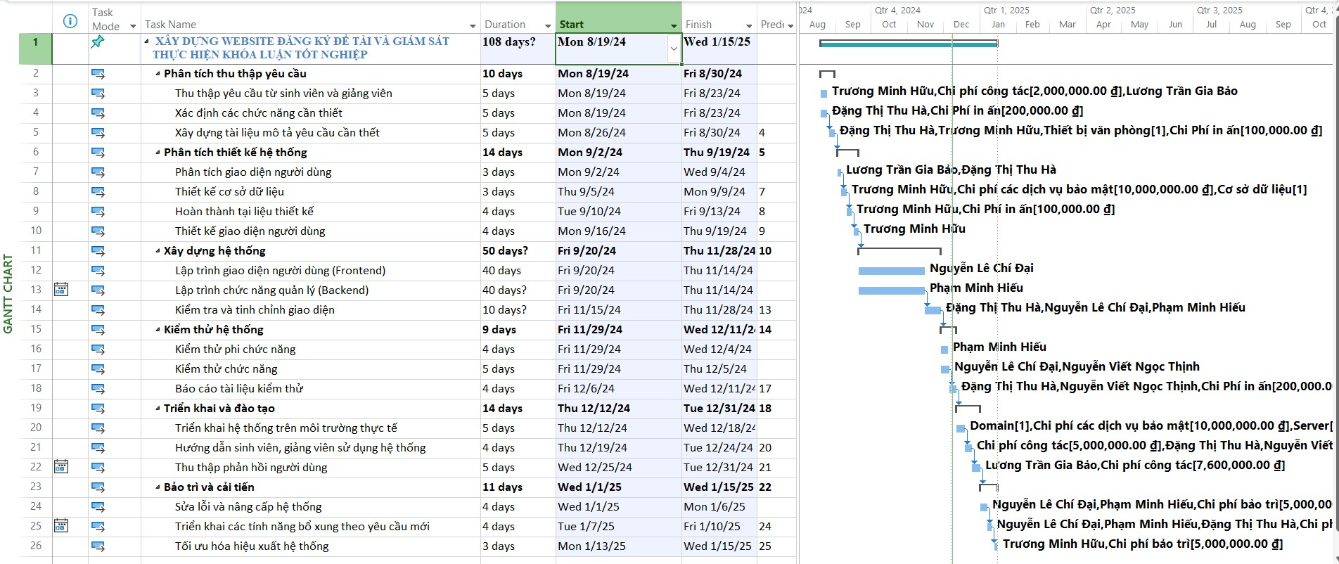

# 9. Đánh giá hiệu quả:

Trong quá trình triển khai dự án, hệ thống đã hoàn thành các mục tiêu và yêu cầu đề ra, đáp ứng được nhu cầu thực tế của các bên liên quan, bao gồm sinh viên, giảng viên, và quản trị viên. Hệ thống không chỉ hỗ trợ các chức năng cốt lõi mà còn giúp tối ưu hóa quy trình làm việc, giảm thiểu sai sót và nâng cao hiệu quả công việc. Cụ thể, các yếu tố sau được đánh giá là hiệu quả:

1. **Hỗ trợ sinh viên:**
   * **Đăng ký đề tài và nhóm:** Sinh viên có thể dễ dàng đăng ký đề tài và tạo nhóm trực tuyến, giúp rút ngắn thời gian và giảm thiểu lỗi trong quy trình đăng ký so với phương thức thủ công truyền thống.
   * **Cập nhật tiến độ:** Sinh viên có thể cập nhật tiến độ thực hiện khóa luận một cách nhanh chóng và minh bạch, tạo ra một môi trường làm việc rõ ràng và dễ dàng theo dõi.
2. **Hỗ trợ giảng viên:**
   * **Giám sát và đánh giá:** Giảng viên có thể theo dõi tiến độ khóa luận của sinh viên và đưa ra nhận xét, đánh giá trực tiếp trên hệ thống, giúp đơn giản hóa quá trình giám sát và giảm bớt công việc giấy tờ.
   * **Quản lý đề tài và điểm số:** Giảng viên có thể quản lý thông tin về đề tài, theo dõi chất lượng và tiến độ thực hiện của từng nhóm sinh viên, đồng thời nhập điểm và phản hồi một cách dễ dàng.
3. **Quản lý hệ thống:**
   * **Quản lý người dùng và phân quyền:** Hệ thống cho phép quản trị viên quản lý tài khoản người dùng, phân quyền và phê duyệt đề tài, đảm bảo rằng chỉ có những người có thẩm quyền mới có quyền truy cập và xử lý thông tin.
   * **Giám sát tiến độ toàn diện:** Quản trị viên có thể theo dõi tổng quan về tiến độ thực hiện của toàn bộ hệ thống, giúp việc quản lý trở nên minh bạch và hiệu quả hơn.
4. **Tích hợp thông báo và cập nhật tiến độ:**
   * **Thông báo kịp thời:** Các thông báo về tiến độ, mốc thời gian quan trọng, và các thông tin cần thiết được gửi kịp thời đến sinh viên và giảng viên, giúp tạo ra sự tương tác hiệu quả và đảm bảo không bỏ lỡ các mốc thời gian quan trọng.
5. **Giao diện người dùng và hiệu năng hệ thống:**
   * **Giao diện thân thiện:** Hệ thống được thiết kế với giao diện dễ sử dụng, trực quan và dễ hiểu cho cả sinh viên, giảng viên và quản trị viên.
   * **Hiệu năng ổn định:** Hệ thống đảm bảo xử lý nhanh chóng các tác vụ và yêu cầu từ người dùng mà không gặp phải vấn đề về tốc độ hay sự cố kỹ thuật.

**Kết quả đạt được**

Hệ thống đã hoàn thành và triển khai thành công các chức năng cơ bản, đáp ứng các yêu cầu ban đầu và mang lại hiệu quả rõ rệt trong quá trình quản lý và giám sát khóa luận tốt nghiệp. Các kết quả đạt được nổi bật bao gồm:

1. **Đăng nhập và quản lý người dùng:** Hệ thống hỗ trợ nhiều loại tài khoản và phân quyền rõ ràng, giúp đảm bảo tính bảo mật và an toàn thông tin.
2. **Quy trình đăng ký đề tài và nhóm:** Sinh viên có thể đăng ký và quản lý đề tài khóa luận dễ dàng, nâng cao trải nghiệm người dùng.
3. **Giám sát và đánh giá tiến độ:** Giảng viên có thể theo dõi tiến độ làm việc của sinh viên, đánh giá chất lượng khóa luận và quản lý tài liệu một cách thuận tiện.
4. **Quản lý toàn diện từ phía quản trị viên:** Quản trị viên có thể thực hiện các tác vụ như phân quyền, phê duyệt đề tài, và theo dõi tổng quan tiến độ của các sinh viên, giúp tối ưu hóa công việc quản lý.